ACTIVIDAD DE RECONOCIMIENTO

ALEJANDRO VILLALOBOS

GRUPO: 643

UNIVERSIDAD NACIONAL ABIERTA Y DISTANCIA UNAD

TECNOLOGÍA EN DESARRROLLO DE SOFTWARE

LÓGICA MATEMÁTICA

CEAD JOSÉ ACEVEDO Y GÓMEZ BOGOTÁ

2017

INTRODUCCIÓN

En este trabajo se resuelven los puntos estipulados para la primera actividad de lógica matemática, tanto la resolución de las preguntas planteadas como pantallazos y ensayo sobre la lógica matemática.

OBJETIVOS

Desarrollar las actividades propuestas para este primer trabajo, comprender el funcionamiento de la plataforma y lograr un buen entendimiento de la materia y su propósito dentro de la carrera.

DESARROLLO DE ACTIVIDAD

1. ¿Dónde encuentra el Syllabus del curso y de qué manera este puede ayudarle en su proceso de formación?

-Se encuentra en el entorno de conocimiento. Es de utilidad para conocer toda la información general y poder desarrollar las actividades de la mejor manera posible, así como la metodología y lo que se pretende con el curso.

ENSAYO LÓGICA MATEMÁTICA

Es aquella que a pesar de que no la podamos percibir está siempre presente en todo lo que nos rodea, desde la antigüedad ha sido utilizada por filósofos matemáticos y grandes pensadores que con ella se atrevían a resolver problemas en las generalidades de la vida.

Se puede tomar a la lógica matemática como una cuestión ajena a nosotros, algo que solo puede llegar a pertenecer a filósofos, matemáticos, físicos o programadores por poner un ejemplo. Pero en realidad no es necesariamente así, podemos decir que no nos gustan las matemáticas, que la lógica es compleja que analizar las cosas no es estrictamente necesario en todos los casos, pero vivimos rodeados y empapándonos a diario de lógica, porque todo lo que nos rodea la tiene, no es posible hacer cosas tan elementales como un emparedado sin el uso de la lógica, ya que no es lo mismo mermelada pan mermelada que pan mermelada pan.

La lógica matemática obtuvo su nombre de Giuseppe peano, quien fue un matemático, lógico y filósofo italiano. Muy conocido por sus aportes en la lógica matemática y teoría de los números. Hasta antes del siglo XIX la lógica matemática era algo que se centraba en el interés de los gustosos de la misma. pero que después de los trabajos presentados principalmente por Frege y Peano fue cobrando más importancia.

Cuando nos apropiamos de la lógica matemática nos podemos dar cuenta de que con conocimientos ya adquiridos o no podemos resolver problemas que no creíamos capaces de resolver, para acudir a la lógica se tiene primero que haber sorteado antes una dificultad similar y de esa manera lograr asociar más fácilmente y resolver el problema que no necesariamente tiene que ser matemático o informático, sino un simple problema del hogar o el trabajo.

Si se habla técnicamente de la materia, la forma para poder analizar lógicamente algún problema es con conectivos lógicos y proposiciones compuestas o proposiciones condicionales. que son métodos pre establecidos para lograr la correcta evaluación y resolución de un problema ya que a pesar de que existen siempre muchas maneras de solucionar un problema el resultado siempre tendrá que ser el mismo por mas largo o corto que sea el camino para llegar a él.

Con el fin de concluir, a mi parecer la lógica matemática es si o si fundamental en nuestra vida y que a pesar de que la apliquemos a diario casi sin darnos cuenta es bastante recomendable estudiarla y comprenderla de una mejor manera, así con conceptos teórico matemáticos tendremos las habilidades suficientes para sortear cualquier vicisitud de una forma más inteligente.

**ROL Y PARTICIPACIÓN EN EL FORO**

**(solo fue posible retroalimentar un comentario debido a que nadie más participó)**

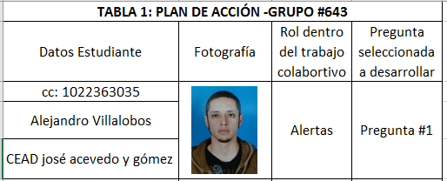

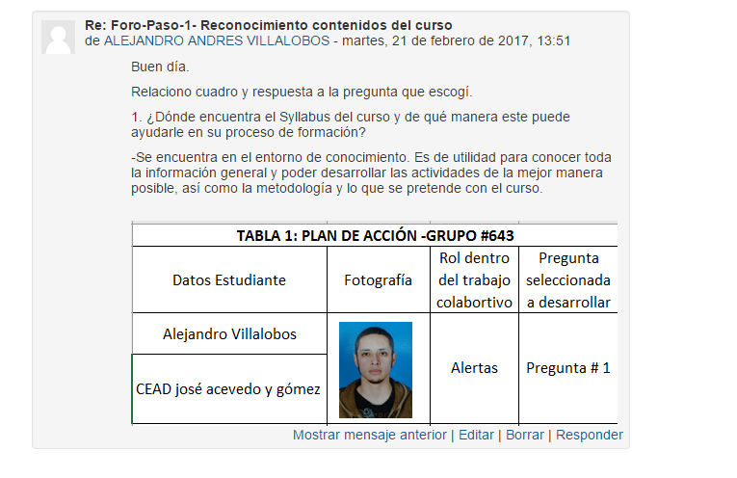

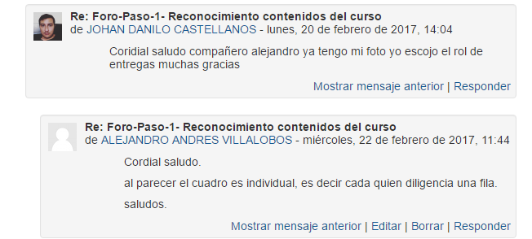

CONCLUCIONES

-Después de la realización de este trabajo es posible el correcto manejo de la plataforma para de esa manera realizar cada actividad de una forma más fluida.

-Fue posible conocer la metodología y temáticas que se pretenden llevar a cabo dentro del programa académico.

REFERENCIAS BIBLIOGRÁFICAS

Vásquez Alexander (2015). ¿Qué es la lógica matemática? recuperado de: <http://logicamatematicas00.blogspot.com.co/2015/03/que-es-la-logica-matematica.html>

Jimenez Alfredo J. Logica Matemática. Recuperado de: <http://www.unicauca.edu.co/matematicas/eventos/log&co/MATERIAL/Elementos_Logica/Textos/Biblioteca/Libros/Libro_008/Logica_Matematica.htm>